Формирование речевых навыков в учебно-научной сфере общения у иностранных учащихся этапа довузовской подготовки с использованием цифровых технологий
Петракова Анастасия Владимировна
Старший преподаватель
Московский государственный университет имени М.В.Ломоносова,
Институт русского языка и культуры, Москва, Россия
E-mail: petrakova.av@irlc.msu.ru

Для успешного обучения по программам бакалавриата, магистратуры и аспирантуры, у иностранных учащихся должны быть сформированы компетенции не только в области общего владения русским языком, но и во владении языком будущей специальности. На этапе довузовской подготовки речевые навыки в учебно-научной сфере общения формируются в курсе изучения научного стиля речи. Под речевым навыком понимается компонент сознательно выполняемой деятельности; речевое действие, которое достигло степени автоматизма в результате выполнения подготовительных и тренировочных упражнений [1].
На этапе предвузовской подготовки формирование фонетических, орфографических, лексических и грамматических навыков осуществляется комплексно [2]. В связи с этим система упражнений на развитие речевых навыков в учебно-научной сфере общения направленна на формирование коммуникативной компетенции во всех видах речевой деятельности на материале научного стиля речи.
Как показывает практика, наибольшую сложность в формировании речевых навыков и умений в области научного стиля речи вызывают аудирование и говорение. Иностранный слушатель должен не только уметь воспринимать на слух информацию, которая содержится в тексте, но и уметь вести диалог и строить монологические высказывания на учебно-профессиональные темы в ситуациях учебно-профессиональной сферы общения. Таким образом, решая коммуникативные задачи, он должен уметь реализовывать определенные речевые интенции, а именно: сообщить о наличии объекта, дать определение объекта, дать классификацию объекта и др. Однако, аудиторных часов может быть недостаточно для успешного развития необходимых умений. Данная проблема может найти свое решение с применением цифровых технологий, в том числе с использованием современных образовательных интернет-платформ.
Система упражнений и заданий, которая реализуется средствами образовательной интернет-платформы, включает в себя упражнения, исходя из четырех общих этапов работы над речевыми аспектными навыками [2]:
– этап введения;
– этап первичного закрепления материала;
– этап автоматизации навыка;
– этап совершенствования навыка.
Приведем примеры упражнений различных этапов работы, в которых формируются начальные навыки общения в учебно-профессиональной сфере с использованием интернет-платформы.
На первом этапе, этапе введения, иностранные слушатели знакомятся с новым языковым явлением, анализируют грамматические формы. Рассмотрим задание на примере темы «Классификация» при обучении научному стилю речи естественно-технического профиля.
Задание 1. А) Вспомните конструкции что (1) делится на что (4); что может быть каким (5), которые используются, когда необходимо дать классификацию объектов.
Б) проанализируйте грамматические формы словосочетаний и напишите, какой это падеж. Напишите число от 1 до 6:
– клавиши (…) на клавиатуре делятся на группы (…);
– прямые линии (…) могут быть вертикальными, горизонтальными и наклонными (…);
На втором этапе, этапе первичного закрепления материала, чаще всего используются языковые упражнения.
Задание 2. Напишите слова в правильной форме:
1. (Принтеры) ______________ делятся _______ (матричные, струйные, лазерные принтеры).
2. (Системные блоки) _____________ могут быть ___________ (горизонтальные, вертикальные блоки).
На третьем этапе, этапе автоматизации речевого навыка, используют упражнения, которые требуют многократного употребления данного явления языка в составе речевых действий, например, условно-коммуникативные упражнения, которые моделируют ситуацию реального речевого общения.
Задание 3. Расскажите о классификации объектов по моделям.
Модель:  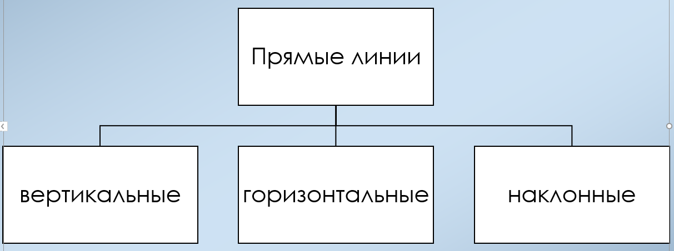  Прямые линии могут быть вертикальными, горизонтальными и наклонными. | Модель:  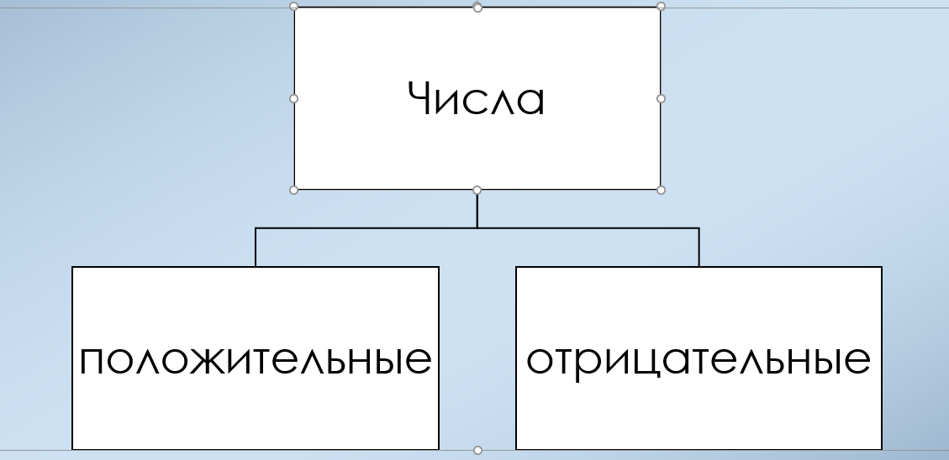  Числа делятся на положительные и отрицательные числа.
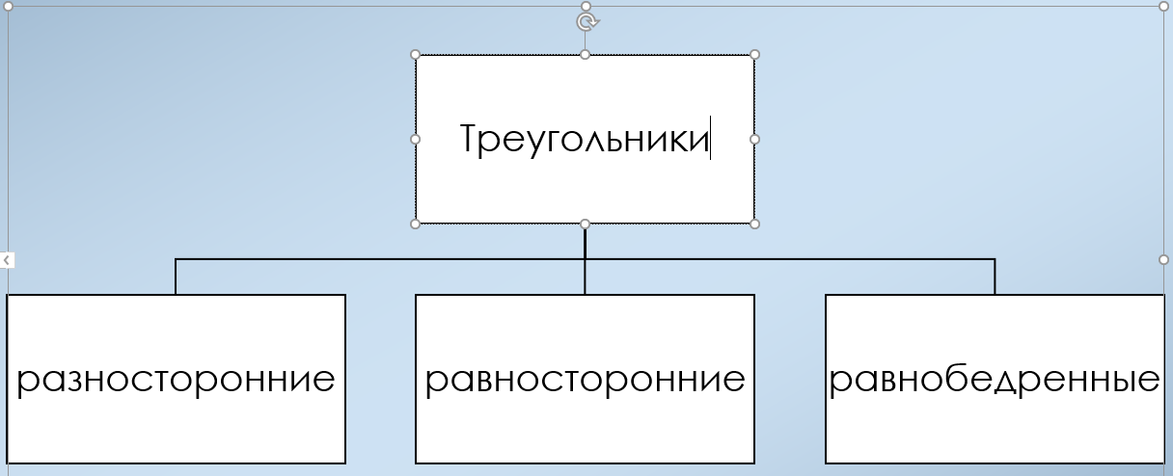  Ответ:_________________________________ | 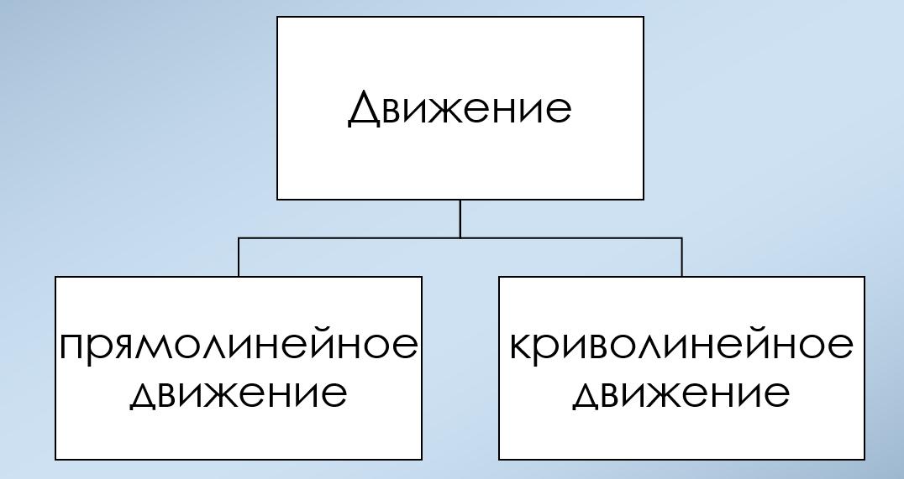  Ответ: ____________________________
Приведенные задания могут быть реализованы на базе современных образовательных интернет-платформ, обеспечивающих возможность оперативного создания и редактирования интерактивных упражнений с аудиовизуальной поддержкой и автоматической обратной связью для формирования у учащихся как языковых навыков, так и речевых умений аудирования, говорения, чтения и письма, а также навыков коммуникации в индивидуальной и групповой работе в аудитории и за ее пределами.

Литература
1. Азимов Э. Г., Щукин А. Н. Современный словарь методических терминов и понятий. Теория и практика обучения языкам. М., 2018.
2. Капитонова Т. И., Московкин Л. В. Методика обучения русскому как иностранному на этапе предвузовской подготовки, СПб.: «Златоуст», 2006. 272 с.

